高频下的电阻
电阻的高频特性与制作电阻的材料、电阻的封装形式和尺寸大小有密切关系
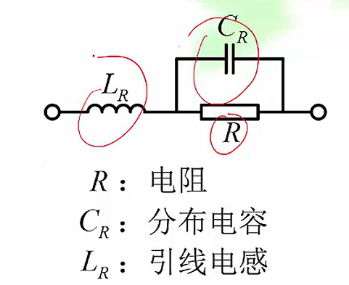

高频下的电容
在设计去耦滤波电路时，可将一个大容量的电容和一个小容量的电容并联在一起使用
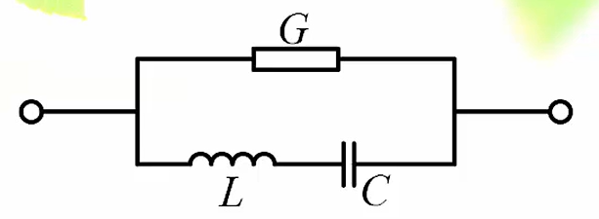
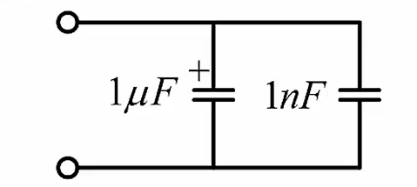
高频下的电感
在中、短波频段，可以将实际电感视为理想电感和电阻串联
品质因数:电路中某一回路或支路中无功功率与有功功率之比
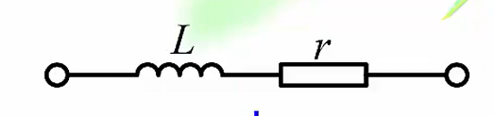
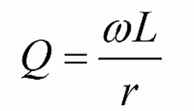
进入超短波频段后，应考虑电阻的趋肤效应和与电感相并联的等效电容

谐振回路的作用
滤波
移相
阻抗变换

选频网络的分类
单谐振回路:由一个电感和一个电容组成的谐振回路。若可通过简单串、并联变换将电路转换为一个电感和一个电容的谐振回路，也算作单谐振回路
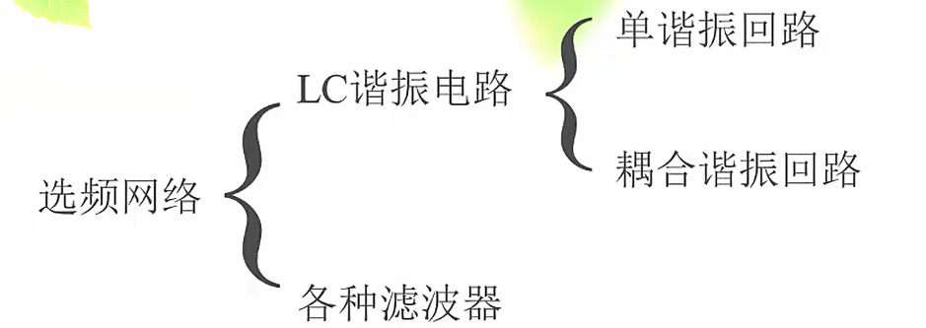

LC简单并联回路的基本特性
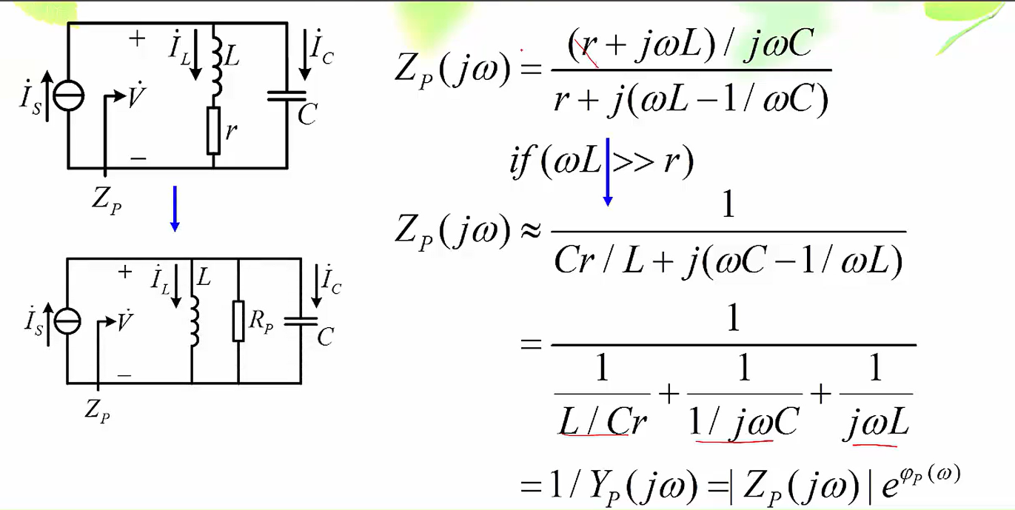
Rp=L/Cr

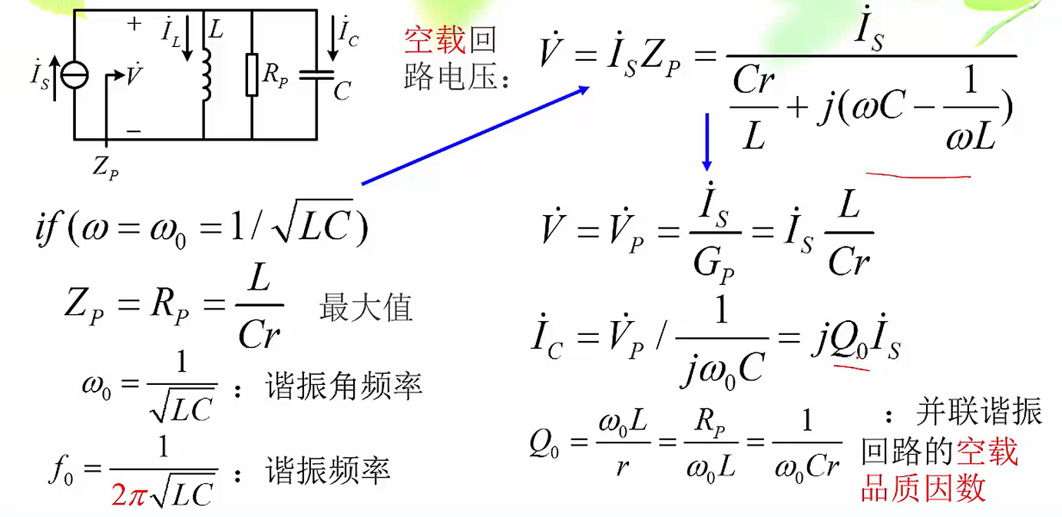
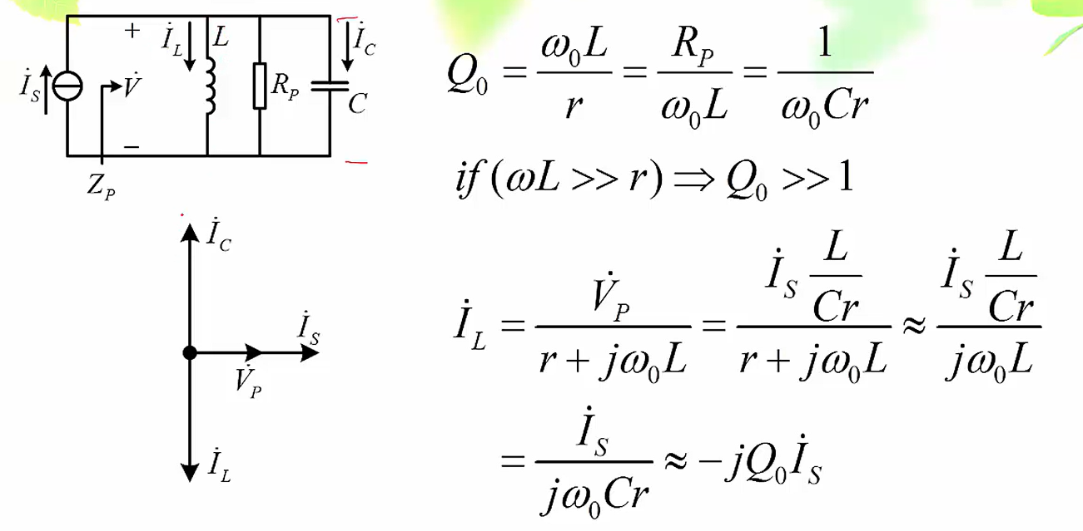
电容电流超前，电感电流滞后
原电流Q0倍
并联谐振-电流谐振
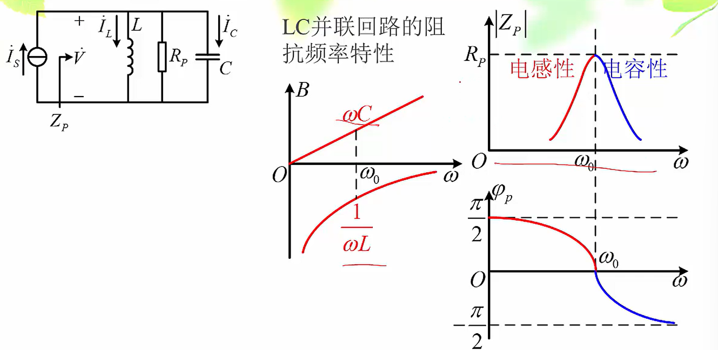

LC简单串联回路的基本特性
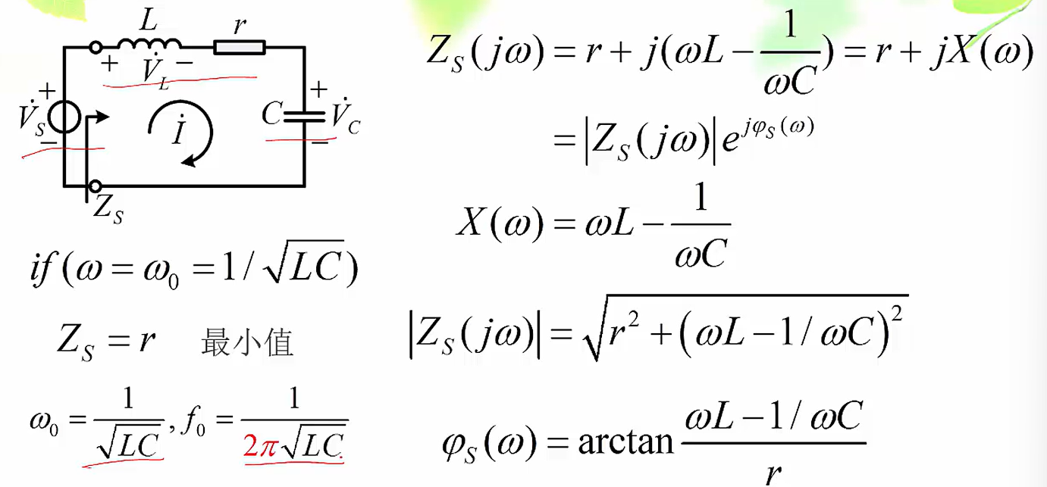
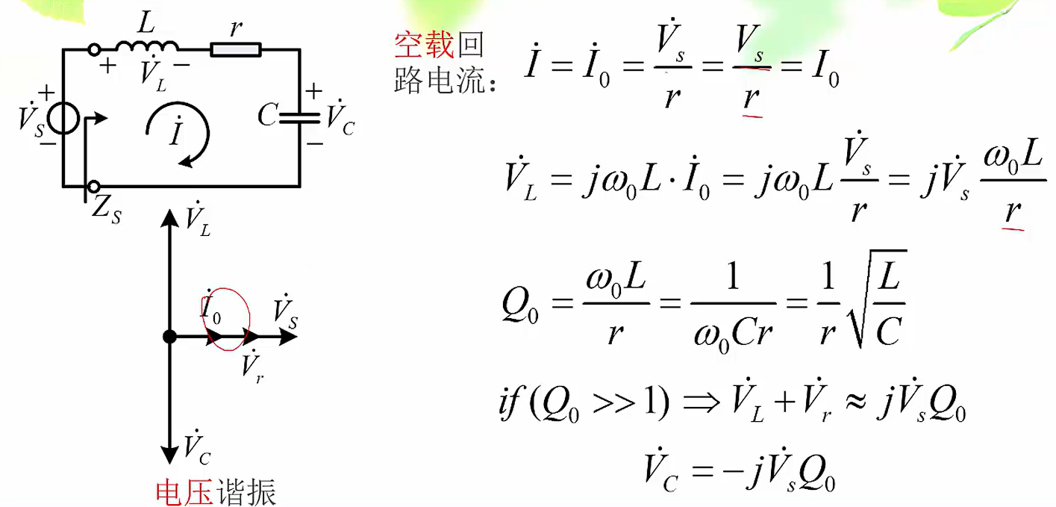
电容电压滞后，电感电压超前
电压为Q0倍
串联谐振-电压谐振
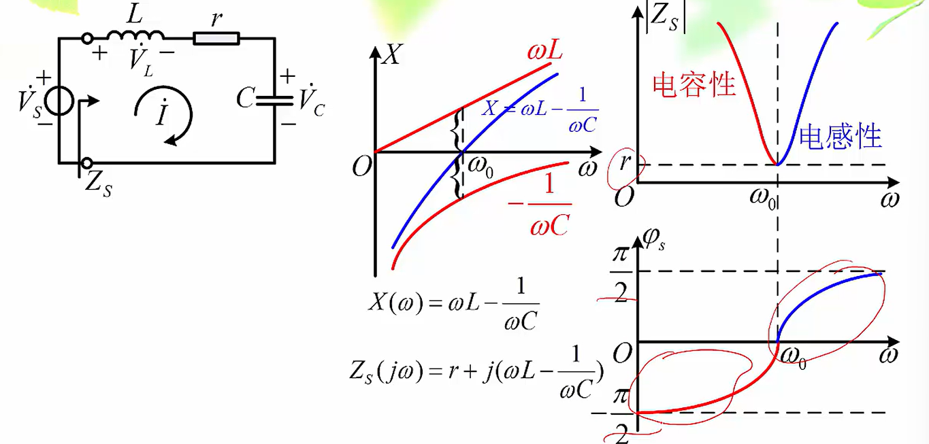
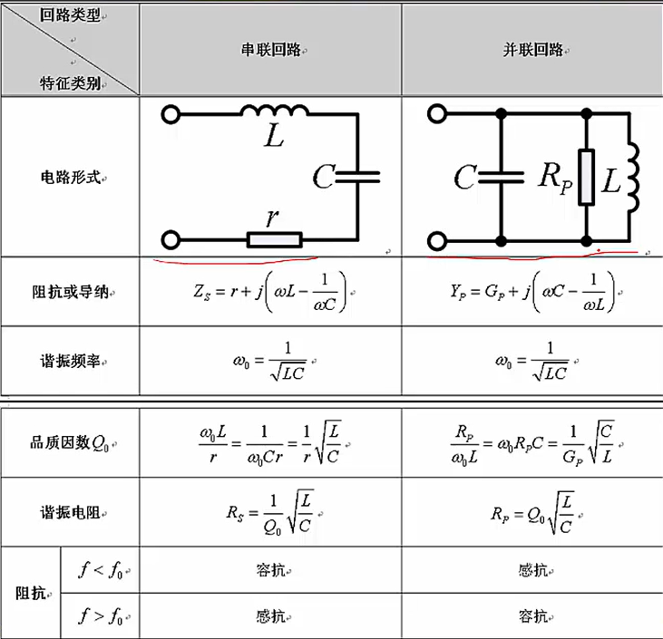

谐振和O值的物理意义
谐振时，信号源和回路电抗元件不交换能量，而是电感与电容相互交换能量，即电容的无功功率等于电感的无功功率
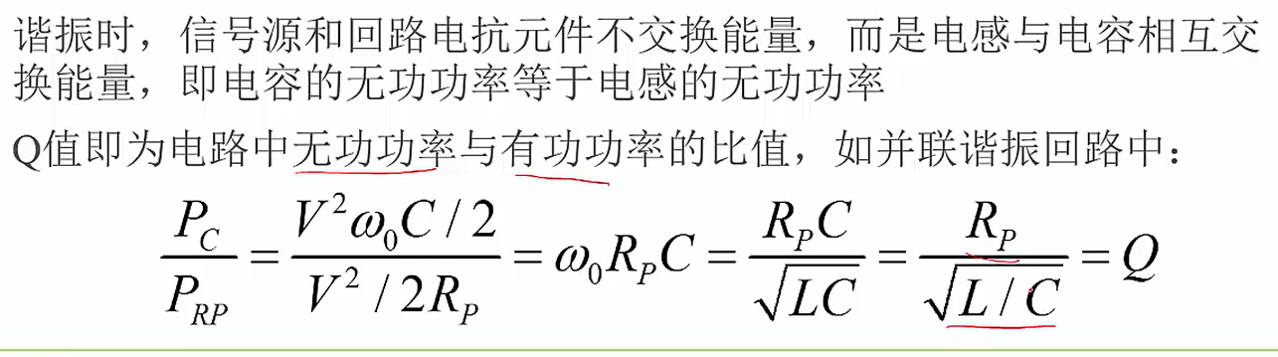

特性阻抗
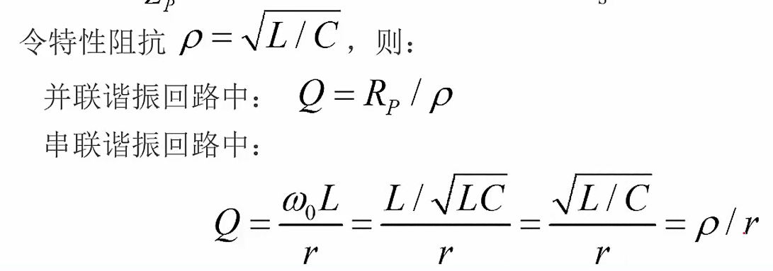
故信号源内阻较高时，采用并联谐振回路较易获得高Q值;信号源内阻较低时则反之

谐振电路的选频作用及高O值的影响
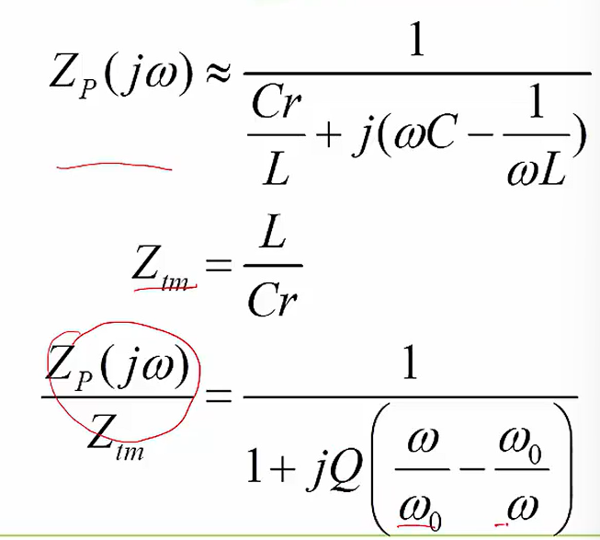
Q增大，滤波能力增强

部分接入
实际谐振电路的品质因数
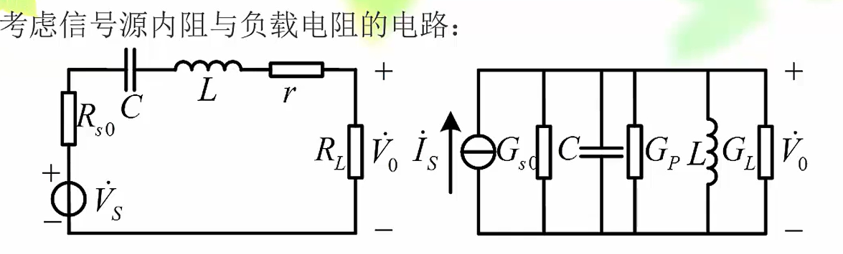
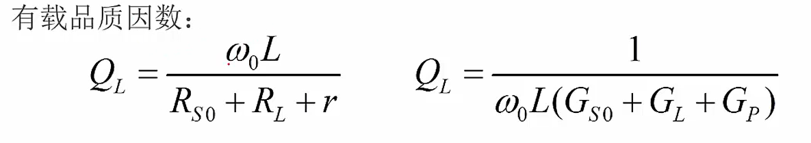
有载<<无载

自耦变压器耦合连接
无功功率不变，降低有功功率

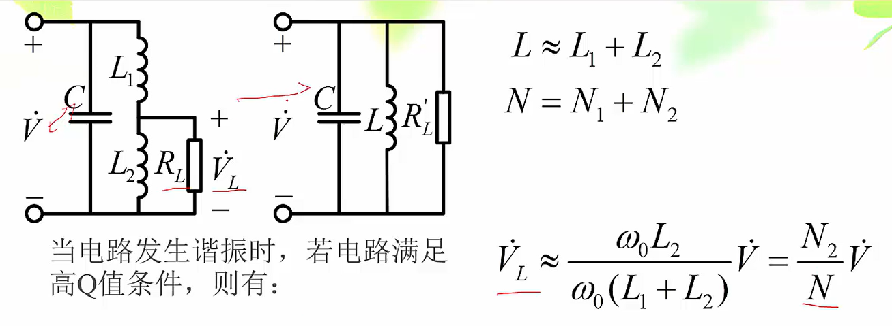
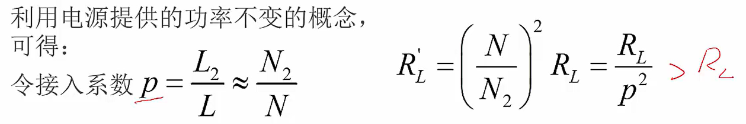

电容分压耦合连接
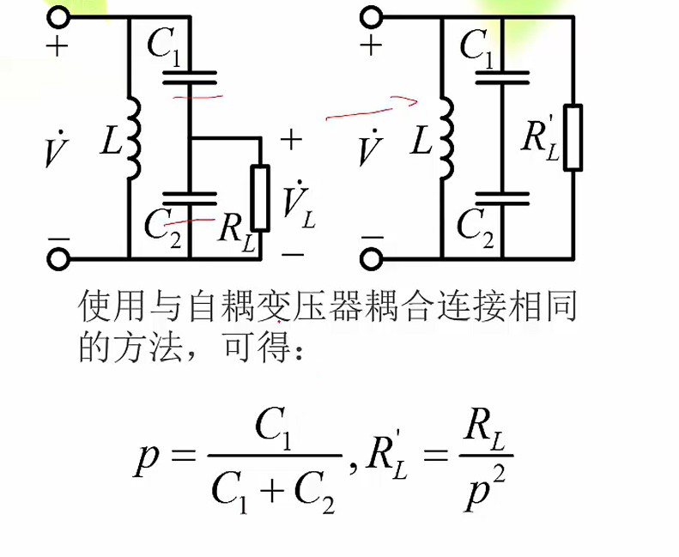

电感：
L2/L1+L2

